（V3M2）顾客特殊要求
更新项目序号 | 更新项目名称 | 更新时间 | 客户协议编号
终端0002 | 1.工艺边无铜区 | 20230106 | 663604GPV--V3M2 斯里兰卡订单要求陈素华2022-11-10顾客质量要求评审表
CAM部分 | 1.叉板要求 | 20220804 | GPV-TDS-2020_09_Technical_Delivery_Specifications_English Version and Chinese Version_03陈素华2021-07-28V3M2顾客质量要求评审表
共用部分 | 1.标记2）3） | 20220804
预审部分 | 1.EQ文件命名要求 | 20220110 | GPV 中山/Plexus 厦门 EQ 文件名要求陈素华2022-01-06663604-V3M2/350258-V3LP/350076-V259民品顾客质量要求评审表
共用部分 | 1.标记 | 20211218 | GPV终端Zelisko通用要求--0001陈素华2021-12-04V3M2民品顾客质量要求评审表
备注：更新的内容以蓝色字体显示。

共用部分：
- 标记: 1）添加我司标记时可以将标记添加在无铜区的阻焊层或者字符层空白区域，若空间不足则可以添加在工艺边上，无需与客户EQ确认.
2）板内需添加周期，周期格式为YYWW
3）若客户文件中没有说明UL标记的类型，需要与客户EQ确认UL标记类型（美国，加拿大或者美国+加拿大）

终端0002客户斯里兰卡，终端要求优先于V3M2的要求
- 如果我们板子上设计了网格铜，需要在工艺边上设计一个15mm*8mm的无铜区，设计位置如下图fg1.00所示
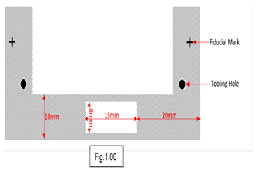

预审部分：
1. EQ文件名需要按：客户型号+FP生产型号命名，例如：EQ-ZC016256(2V3M200KA0)

CAM部分：
1.叉板要求：
拼板数量 | 每个拼板中允许的叉板数
3 | 1
≤5 | 2
≤12 | 3
≤24 | 4
≤36 | 5
＞36 | 6

